Савчук-Баловсяк Г.Д.¹, викладач географії
Савчук Т.Д.², вчитель географії
¹Вище професійне училище № 3, м. Чернівці, викладач
²Мамаївський НВК № 1, с. Мамаївці, Чернівецька обл., вчитель

Застосування Програми Windy під час вивчення географії

Цифровізація освітнього процесу дозволяє суттєво підвищити ефективність вивчення географії [1]. Новітні інтерактивні технології спрощують подання навчального матеріалу та забезпечують його якісну візуалізацію, що сприяє підвищенню інтересу учнів до предмету. В мережі Інтернет міститься значна кількість ресурсів, призначених для візуалізації географічних карт, погодних умов, віртуальних екскурсій, тестування та ін. Загалом комп'ютерні програми надають низку можливостей для вивчення географії, роблячи навчання більш інтерактивним, наочним і доступним. Основні можливості таких програм наступні:
1. Інтерактивні карти та географічні інформаційні системи (ГІС); програми Google Earth, ArcGIS, QGIS.
2. Моделювання кліматичних змін та природних процесів.
3. Доступ до супутникових знімків.
4. Навчальні платформи та онлайн-курси, географічні ігри та симуляції.
5. Віртуальні екскурсії та 3D-моделювання; програми Google Earth, Matterport.
6. Аналіз географічних даних та статистики.
7. Проекти та презентації; програми PowerPoint, Canva, Google Slides.
8. Вивчення культурної та соціально-економічної географії.
9. Робота з базами даних та глобальними навігаційними системами (GPS).
10. Інструменти для аналізу природних ресурсів.
Проте, під час вивчення географії часто виникає завдання вивчення та прогнозування погодних умов. Тому розглянемо детальніше програму Windy, яка дозволяє не тільки отримувати детальну інформацію про атмосферні умови в реальному часі, але й виконувати прогноз погоди.
Програма (додаток) Windy (англ. «Вітряно») [2] надає погодинний прогноз погоди у будь-якій точці світу за п'ятьма різними прогнозними моделями. Підтримується пошук за географічними координатами чи назвами міст і населених пунктів. У програмі можна дізнатися прогноз погоди за різними характеристиками: швидкість і напрям вітру, висота хвиль, кількість опадів, тиск, хмарність та ін.
Основні можливості програми Windy такі:
1. Візуалізація погодних умов за допомогою інтерактивних карт, які показують різноманітні метеорологічні дані: температуру повітря, напрямок і швидкість вітру, вид та інтенсивність опадів (дощ, сніг, град та ін. ), атмосферний тиск, хмарність. Наприклад, при візуалізації карти температури повітря користувач може вибрати досліджувану ділянку, змінити масштаб, вибрати одиниці вимірювання (градуси ºС або ºF) (рис. 1).

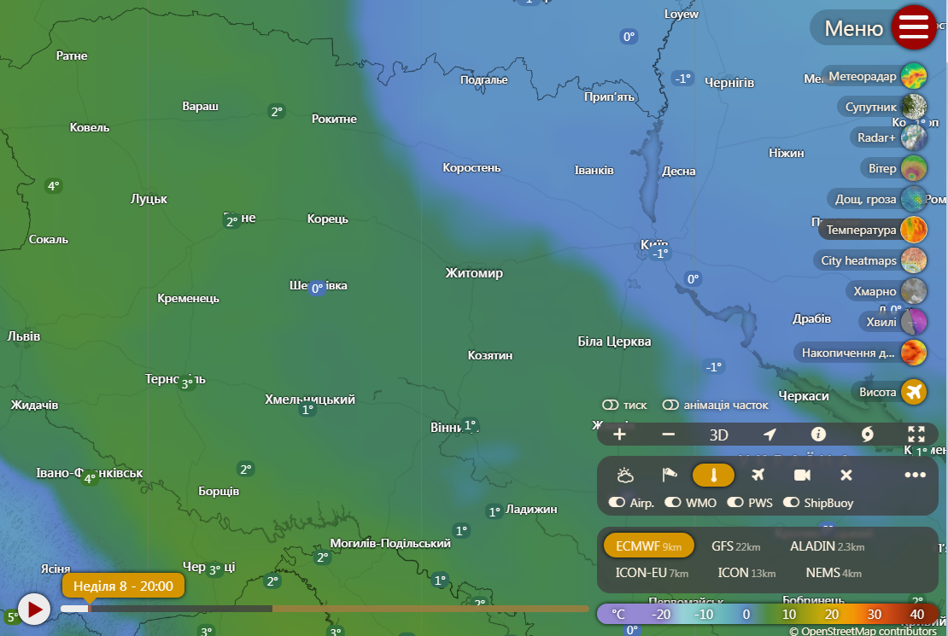
Рис. 1. Візуалізація карти температури повітря
2. Прогнози погоди з використанням великих метеорологічних моделей:
- ECMWF (англ. European Centre for Medium-Range Weather Forecasts) – Європейський центр середньострокових прогнозів погоди.
- GFS (англ. Global Forecast System) – Модель Глобальних прогнозів (США).
- ICON (англ. Icosahedral Nonhydrostatic) – Німецька метеорологічна модель.
- HRRR (англ. High-Resolution Rapid Refresh) – Суперрезолюційна модель прогностичних даних (США).
За рахунок використання кількох метеорологічних моделей забезпечується висока точність прогнозу. Прогнози відображаються для різних часових інтервалів (від кількох годин до кількох днів), а також із різною деталізацією. Наприклад, прогноз температури на 3 дні показано на рис. 2.
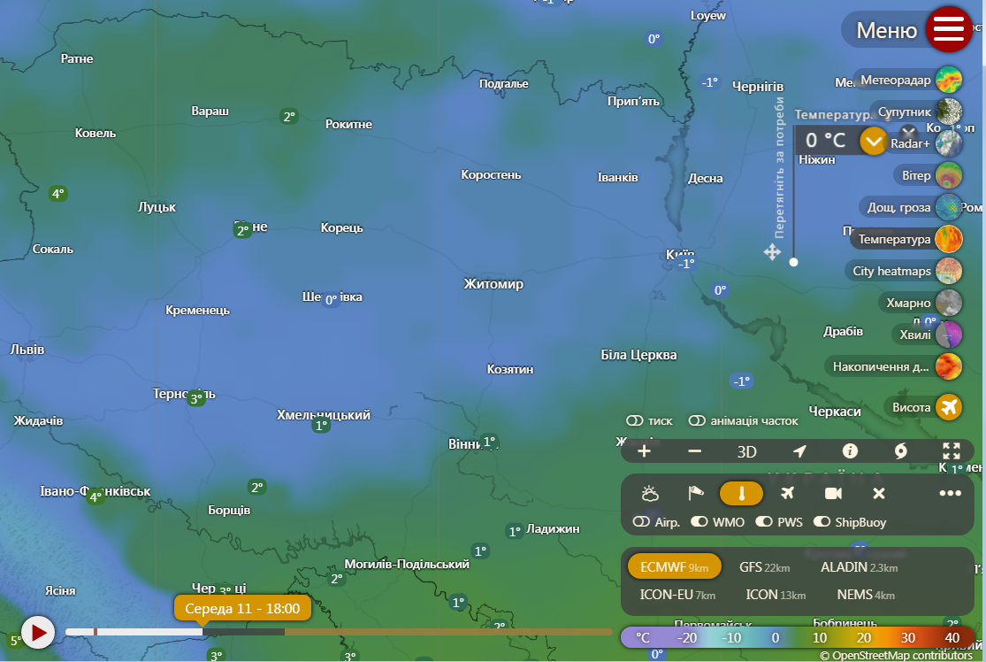
Рис. 2. Приклад прогнозу температури повітря

3. Динамічні карти погодних умов, що змінюються в реальному часі. Це особливо корисно для моніторингу таких явищ: ураганів, тропічних циклонів, торнадо, штормових хвиль, поширення диму (від пожеж). Наприклад, так можливо візуалізувати напрям і швидкість вітру (рис. 3).
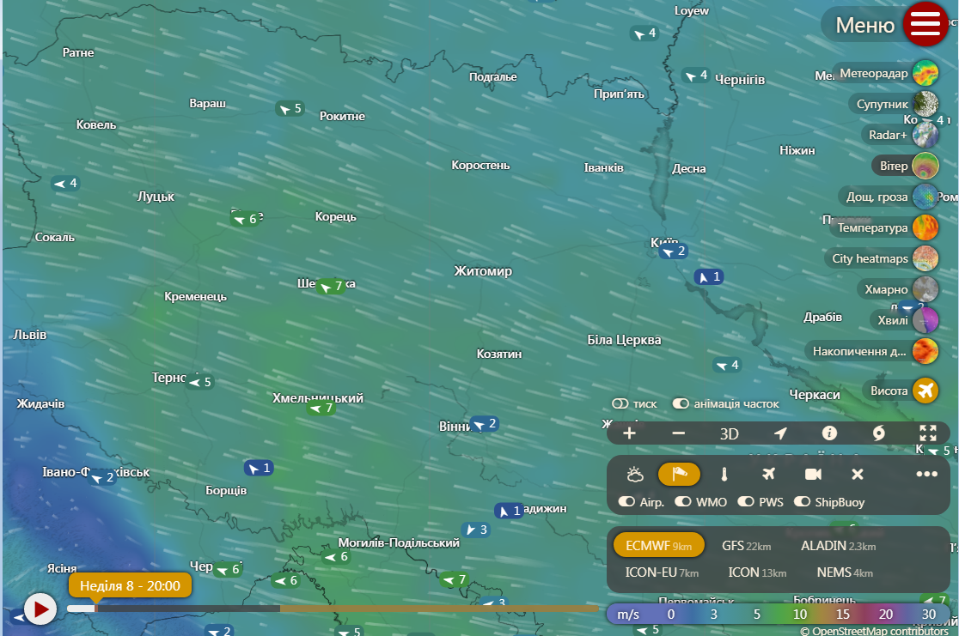
Рис. 3. Приклад візуалізації напряму і швидкості вітру (в м/с)

4. Погода для активних видів спорту: серфінг, вітрильний спорт та інші водні види спорту, парапланеризм, лижний спорт, велоспорт та ін.
5. Інтеграція з радіолокацією та супутниковими даними для відображення реальних погодних умов, що дає можливість користувачам слідкувати за хмарами, опадами та іншими явищами з високою точністю.
6. Крім веб-версії, Windy має мобільні додатки для iOS та Android, що дозволяють користувачам отримувати мобільний доступ до прогнозів.
Програма Windy є корисним інструментом для прогнозу погоди, який може застосовуватися при вивченні географії та в побуті. Якісна візуалізація метеорологічних явищ сприяє підвищенню інтересу учнів до вивчення географії, спонукає їх до самостійного пошуку, розширення світогляду.
Література
- Карабінюк М.М., Лета В.В., Радиш І.П., Брич Т.Ю. Практичне застосування інтерактивних карт на уроках географії в закладах загальної середньої освіти. Інноваційна педагогіка. 2023. Вип. 63(2). С. 189–196. doi: 10.32782/2663-6085/2023/63.2.39.
- Windy. URL: https://www.windy.com/uk/.

